Рекомендации родителям
по формированию здорового образа жизни у детей
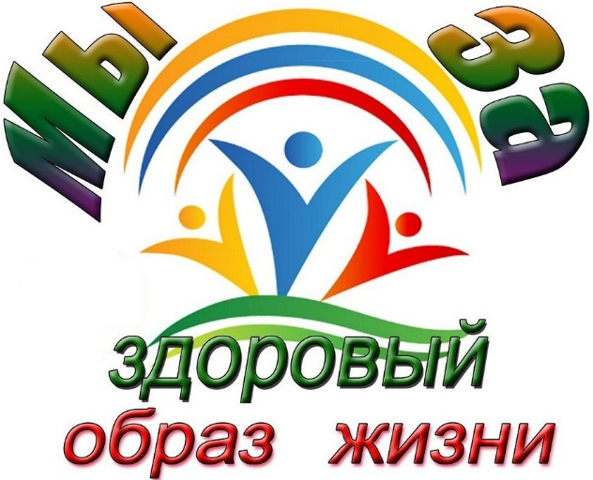

Здоровье Вашего ребенка является важнейшей ценностью и наша общая задача – сохранить и укрепить его.
ПОМНИТЕ: пример родителей является определяющим при формировании привычек и образа жизни ребенка.
Растущий организм ребенка нуждается в особой заботе, поэтому детям необходимо соблюдать режим труда и отдыха.
Приучите Вашего ребенка самого заботиться о своем здоровье: выполнять гигиенические процедуры, проветривать помещение и т.д.
Контролируйте досуг вашего ребенка: просмотр телепередач, встречи с друзьями, прогулки на свежем воздухе.
Традиции здорового питания в семье – залог сохранения здоровья ребенка.
В формировании ответственного отношения ребенка к своему здоровью используйте пример авторитетных для него людей: известных актеров, музыкантов, спортсменов. 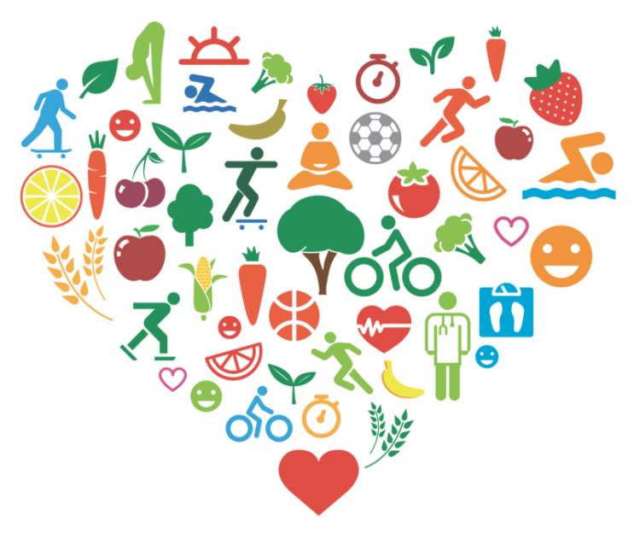

Формирование у детей привычки к здоровому образу жизни
Детское любопытство безгранично, дети хотят все знать о себе и о мире, в котором живут. Они имеют право знать все о своем физическом и эмоциональном развитии, о строении организма, о болезнях, которые могут их поразить.
Знать свои слабые и сильные стороны, научиться помогать себе в различных ситуациях, укреплять свою волю и тело. В этом возрасте формируются привычки, которые впоследствии должны стать необходимостью.
Потребность в здоровом образе жизни формируется у детей в том числе и через систему знаний и представлений, осознанного отношения к занятиям физической культурой.
Сегодня много говорят о здоровом образе жизни, в том числе и детей, а что же конкретно относится к понятию здоровый образ жизни?
Прежде всего, самым главным разделом является:
- режим дня (когда соответственно возрасту ребенка, а также индивидуальным особенностям идет смена режима активности и отдыха)
- режим рационального питания.
- закаливание
И кому же, как не вам, дорогие родители, заниматься закаливанием со своими детьми. Закаливание - это тренировка иммунитета кратковременными холодовыми раздражителями.

Уважаемые папы и мамы!
Если Ваши дети Вам дороги, если Вы хотите видеть их счастливыми, помогите им сохранить свое здоровье. Постарайтесь сделать так, чтобы в Вашей семье занятия физкультурой и спортом и стали неотъемлемой частью совместного досуга.
- С раннего детства воспитывайте у своих детей привычку заниматься физкультурой и спортом!
- Уважайте спортивные интересы и пристрастия своего ребенка!
- Поддерживайте желание участвовать в спортивных мероприятиях!
- Участвуйте в спортивных мероприятиях детских садов, класса и школы - это способствует укреплению вашего авторитета в глазах собственного ребенка!
- Воспитывайте в своих детях уважение к людям, занимающимся спортом!
- Рассказывайте о своих спортивных достижениях в детстве и юности!
- Дарите своим детям спортивный инвентарь и снаряжение!
- Демонстрируйте свой пример занятий физкультурой и спортом!
- Совершайте со своим ребенком прогулки на свежем воздухе всей семьей, походы и экскурсии!
- Радуйтесь успехам в спорте своего ребенка и его друзей!
- На самом видном месте в доме помещайте награды за спортивные достижения своего ребенка!
- Поддерживайте своего ребенка в случае неудач, закаляйте его волю и характер!
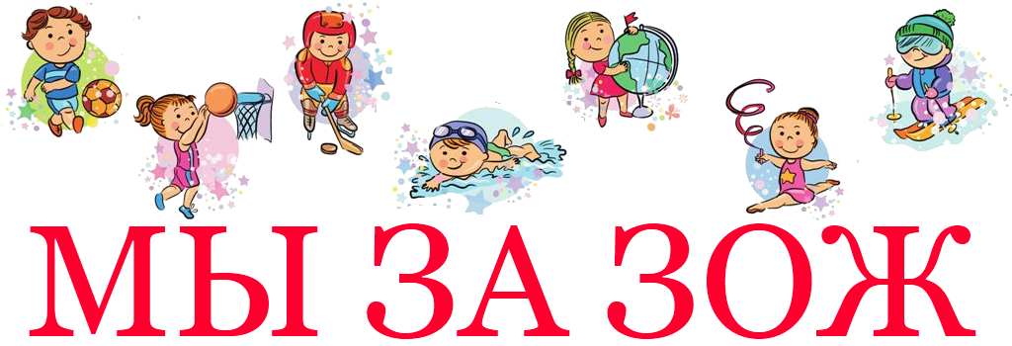
ЗОЛОТЫЕ ПРАВИЛА ЗДОРОВОГО ОБРАЗА ЖИЗНИ
1. Новый день начинайте с улыбки и с утренней разминки;
2. Соблюдайте режим дня;
3. Помните: лучше умная книга, чем бесцельный просмотр телевизора;
4. Любите своего ребенка - он ваш, уважайте членов своей семьи, они - попутчики на вашем пути;
5. Обнимать ребенка следует не менее 4 раз, а лучше - 8 раз;
6. Не бывает плохих детей, бывают плохие поступки;
7. Личный пример по здоровому образу жизни - лучше хорошей морали;
8. Используйте естественные факторы закаливания - солнце, воздух и воду;
9. Помните: простая пища полезнее для здоровья, чем искусные яства;
10. Лучший вид отдыха - прогулка с семьей на свежем воздухе, лучшее развлечение для ребенка - совместная игра с родителями.
